臺北醫學大學
酒精燈使用 安全作業標準 (範本)
學院 系所 實驗室
作業種類區分： | 常規實驗
單位作業名稱： | 加熱作業
作業方式： | 個人作業
使用處理材料： | 95%乙醇、工業酒精
使用器具工具： | 酒精燈、瓶蓋、燈芯
防護器具： | 火柴棒、實驗衣、護目鏡、取物用具及隔熱手套、滅火(防火)毯
資格限制： | 需經訓練合格後，始可操作

工作步驟 |  | 工作方法 | 不安全因素 | 安全措施 | 事故處理
- 工作前 |  | - 檢查瓶身是否有破損、裸露燈芯不超出3mm  - 加添酒精時，必須以漏斗為之，且只能添至五分滿，亦不可少於三分之一 | - 添加酒精時外溢，造成酒精外洩 | - 添加酒精時應使用漏斗並緩慢添加 | - 將洩漏之酒精擦拭及揮發乾淨
- 工作中 |  | - 點燃前，先取下燈罩，立置於桌上，然後點燃火柴棒，以水平方向接近燈蕊。  - 使用中，如需將燈體移高時，應使用鐵架，不可以書籍或木塊等物墊高 | - 酒精燈內酒精過少，造成燃燒時產生異味及酒精燈之爆裂  - 外溢之酒精造成他處起火  - 酒精燈基座不穩造成傾倒，引發火災  - 人員遭到明火或物品燙傷 | - 應注意酒精存量，如有少於三分之一時，立即更換。  - 時刻留意燈體溫度，如燈體發熱，立即熄滅停用。  - 酒精燈點火前應確實檢查是否有外溢之酒精，並擦拭乾淨。  - 切忌以一盞酒精燈，去引燃另一盞酒精燈。  - 不可將酒精燈放置實驗桌邊緣 | - 於工作前確實檢查酒精含量  - 可用濕毛巾或滅火(防火)毯覆蓋，或緊急啟動滅火程序  - 通知場所負責人或管理人、系(所)辦公室。  - 受傷人員沖水後送衛保組或醫院治療 。
- 工作後 |  | - 使用完畢，以瓶蓋罩上並確認火熄滅。  - 將機具及清理週邊環境整潔並將器具歸位  - 長時間不使用，應將酒精到回儲存瓶。 | 無 | 無 | 無
圖解 | 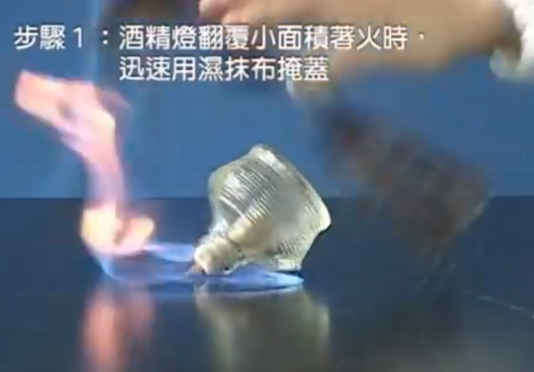  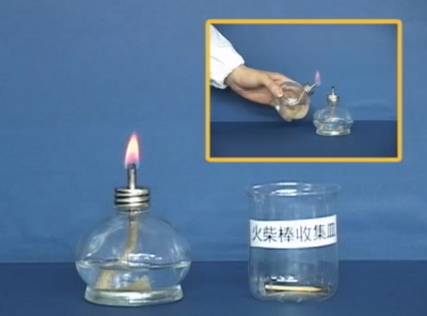  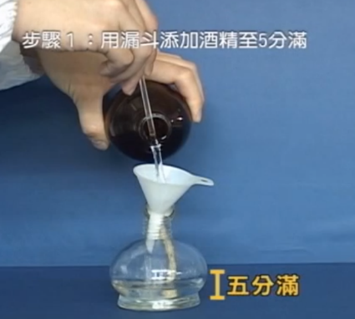
實驗室負責人： 000 製表人：000 發行日期:2020-01-20
備註：本安全作業標準僅供參考，各系(所)中心或實驗室請依實際需求修改。

